مراجعة علم الإحصاء الاجتماعي
د . علاء أيوب

محاضرة 1

- خاصية يمكن قياسها و تتباين من فرد إلى آخر أو من مجموعة لأخرى :
- المتغير
- البيانات الاحصائية
- متغير القلق
- العلاقات

- درجات أو مؤشرات لمقدار الشيء أو الصفة أو الخاصية موضوع القياس لدى الفرد :
- المتغير
- التأثير
- المدى
- البيانات الإحصائية

- المتغير الذي يخضع للتحكم و السيطرة بتغيير قيمه أو درجاته :
- المتغير المستقل
- المتغير التابع
- المتغير الجديد
- لا شيء مما سبق

- إذا كان هناك متغيرين بينهما علاقة يمكن التنبؤ بقيمة أحدهما فهو :
- المتغير المستقل
- المتغير التابع
- المتغير الجديد
- لا شيء مما سبق

- عندما يكون لدينا مجموعة من القياسات التي ترتبط أو تؤثر في بعضها البعض تسمى :
- متغيرات كمية
- متغيرات مترابطة
- متغيرات مستقلة
- متغيرات تحصيلية

- عندما يكون لدينا مجموعة من القياسات التي لا تؤثر في بعضها البعض تسمى :
- متغيرات كمية
- متغيرات مترابطة
- متغيرات مستقلة
- متغيرات تحصيلية

- الصفات التي لا يمكن قياسها مباشرة بوسائل القياس المألوفة و تكون في صورة غير عددية :
- بيانات كيفية نوعية
- بيانات موحدة
- بيانات كمية عددية
- بيانات متفاوتة

- المشاهدات التي يمكن قياسها بوسائل القياس المعروفة :
- بيانات كيفية نوعية
- بيانات موحدة
- بيانات كمية عددية
- بيانات متفاوتة

- عند دراستنا تأثير الذكاء على التحصيل الدراسي يكون المتغير المستقل :
- التعليم
- الذكاء
- التحصيل الدراسي
- التدريس

- عند دراستنا تأثير الذكاء على التحصيل الدراسي يكون المتغير التابع :
- التعليم
- الذكاء
- التحصيل الدراسي
- التدريس

- من أمثلة البيانات النوعية :
- لون العين
- تقديرات الطلاب
- الجنسية
- كل ما سبق

- من أمثلة البيانات الكمية :
- الجنس
- لون العين
- عدد الطلاب في شعبة
- تقديرات الطلاب

محاضرة 2

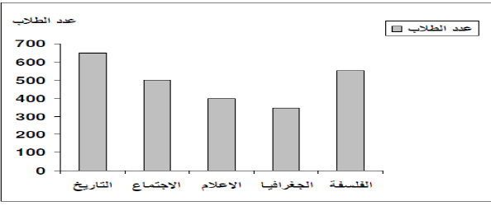
- يعتبر الشكل السابق من أمثلة :
- المنحنى البياني البسيط
- الأعمدة البيانية البسيطة
- المدرج التكراري
- المنحنى التكراري

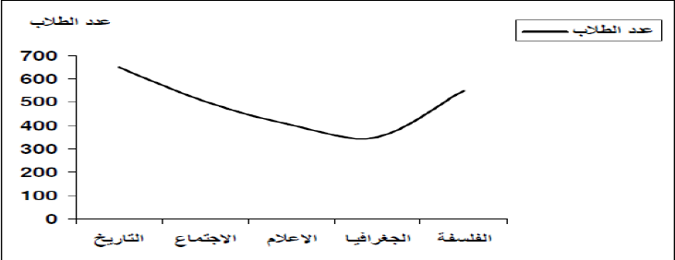
- يعتبر الشكل السابق من أمثلة :
- المنحنى البياني البسيط
- الأعمدة البيانية البسيطة
- المدرج التكراري
- المنحنى التكراري

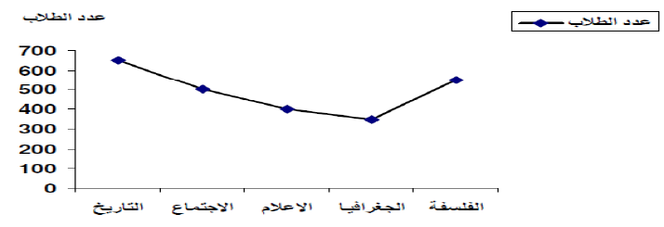
- يعتبر الشكل السابق من أمثلة :
- المنحنى البياني البسيط
- الأعمدة البيانية البسيطة
- الدائرة البيانية
- الخط البياني المتكسر

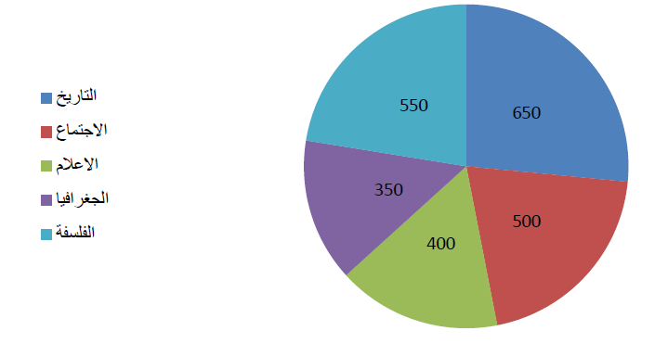
- يعتبر الشكل السابق من أمثلة :
- الدائرة البيانية
- الأعمدة البيانية البسيطة
- المدرج التكراري
- المنحنى التكراري

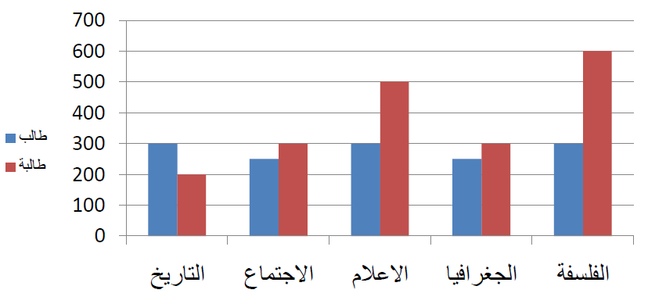
- يعتبر الشكل السابق من أمثلة :
- الأعمدة البيانية المتلاصقة
- الأعمدة البيانية المجزأة
- الدائرة البيانية
- المنحنى ابياني البسيط

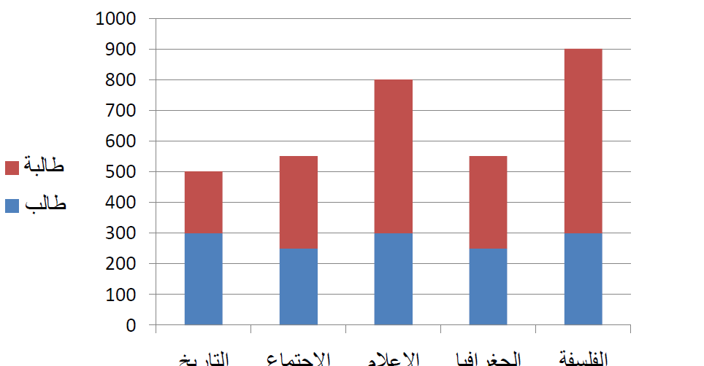
- يعتبر الشكل السابق من أمثلة :
- الأعمدة البيانية المتلاصقة
- الأعمدة البيانية المجزأة
- الدائرة البيانية
- المنحنى ابياني البسيط

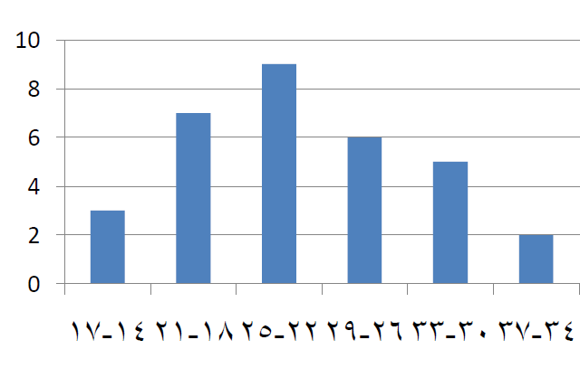
- يعتبر الشكل السابق من أمثلة :
- المنحنى البياني البسيط
- الأعمدة البيانية البسيطة
- المدرج التكراري
- المنحنى التكراري

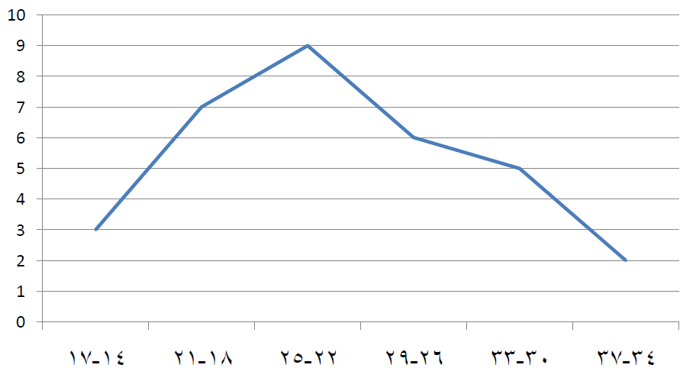
- يعتبر الشكل السابق من أمثلة :
- المنحنى البياني البسيط
- الأعمدة البيانية البسيطة
- المضلع التكراري
- المنحنى التكراري

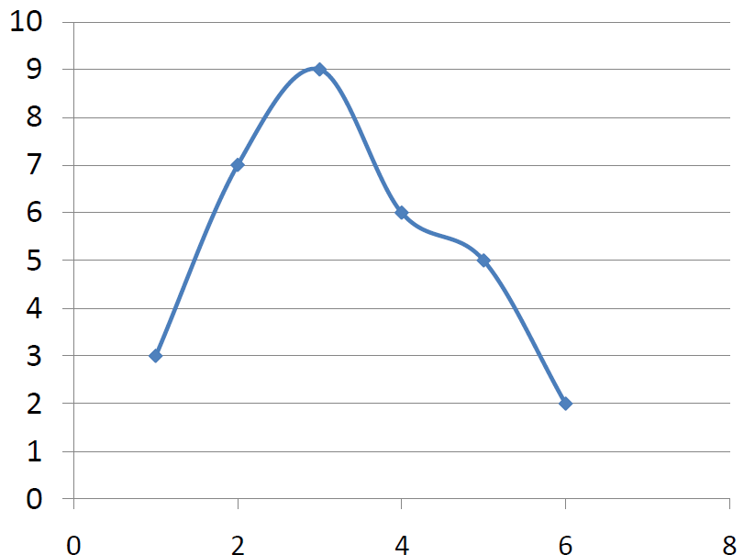
- يعتبر الشكل السابق من أمثلة :
- المدرج التكراري
- المضلع التكراري
- المنحنى التكراري
- لا شيء مما سبق

- تعرض البيانات المبوبة من خلال :
- المدرج التكراري
- المضلع التكراري
- المنحنى التكراري
- كل ما سبق

- يمكن عرض البيانات الغير مبوبة من خلال :
- المدرج التكراري
- المضلع التكراري
- المنحنى التكراري
- الدائرة البيانية

- يمكن عرض البيانات الغير مبوبة من خلال :
- الأعمدة البيانية البسيطة
- المنحنى البياني البسيط
- الخط البياني المنكسر
- كل ما سبق

- يمكن عرض البيانات الغير مبوبة من خلال :
- الأعمدة البيانية الملتصقة
- الأعمدة البيانية المجزأة
- المنحنى التكراري
- 1 و 2

محاضرة 3

- يمكن حساب المدى من خلال :
- طرح أصغر قيمة من أكبر قيمة
- ضرب الفئات بعدد ثابت
- تجميع قيم البيانات
- لا شيء مما سبق

- يمكن حساب طول الفئة في الجدول التكراري من خلال :
- طرح أصغر قيمة من أكبر قيمة
- قسمة المدى على عدد الفئات
- ضرب الفئات بعدد ثابت
- تجميع قيم البيانات

- يعد من أكثر المقاييس المستخدمة في الإحصاء :
- الوسيط
- الوسط الحسابي
- المنوال
- المدى

- أهمية خصائص النزعة المركزية :
- معرفة خصائص مجموعة من البيانات
- مقارنة بين عدة مجموعة من البيانات في وقت واحد
- 1 و 2
- لا شيء مما سبق

- درجات خمسة من الطلاب في مقرر ما هي : 10 , 12, 7, 2,9 أوجد الوسط الحسابي لدرجاتهم :
- 7
- 5
- 20
- 8

- حاصل ضرب قيمة الوسط الحسابي في عدد البيانات يساوي :
- عدد ثابت
- مجموع قيم البيانات
- الوسيط
- المنوال

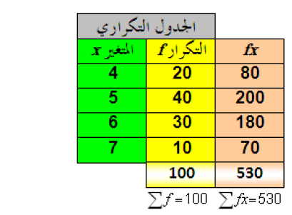
- أوجد الوسط الحسابي للبيانات السابقة :
- 89
- 5,5
- 5,3
- 7

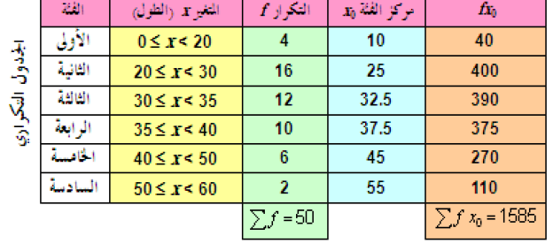
- الوسط الحسابي للبيانات السابقة يساوي :
- 31,7
- 22,9
- 13
- 8,9

- من عيوب الوسط الحسابي :
- يتأثر بالقيم المتطرفة
- يأخذ في الاعتبار جميع البيانات
- لا يمكن حسابه بيانيا
- طريقة تحديده سهلة

- يتم استخدام الوسيط في حالة :
- البيانات التي تكثر بها القيم الشاذه
- الجداول التكرارية المفتوحة
- التوزيعات التكرارية الغير متساوية في طول الفئات
- كل ما سبق

- الوسيط لمجموعة القيم : 13, 14, 19 ,16, 20, 15, 18, 14, 19 هو :
- 13
- 16
- 15
- 29

- يوصف الوسيط بأنه :
- أكبر قيمة
- أصغر قيمة
- القيمة في المنتصف
- لا شيء مما سبق

- الوسيط للقيم : 12, 13, 14, 19 , 16, 20 , 15, 18, 14 , 19 هو :
- 17
- 16
- 20
- 15,5

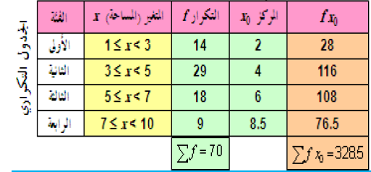
- من خلال الجدول السابق الفئة الوسيطية :
- الأولى
- الثانية
- الثالثة
- الرابعة

- من خلال الجدول التكراري السابق قيمة الوسيط :
- 4,4
- 5,5
- 66
- 6,5

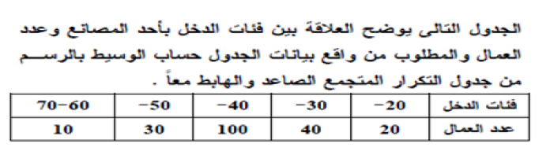
- بإستخدام الرسم البياني الوسيط للبيانات السابقة يساوي :
- 40
- 44
- 80
- 90

- تسمى الطريقة الحسابية لحساب الوسيط ب :
- الاستبدال
- الاستكمال
- الاستطراد
- التكوين

- القيمة التي تتكرر أكثر من غيرها في قيم البيانات :
- المنوال
- الوسط الحسابي
- المدى
- الوسيط

- المنوال للقيم 5, 5, 6, 6, 7, 7, 8, 8 هو :
- 4
- 5
- 5,6,7,8
- عديمة المنوال

- المنوال للقيم 2, 1,7,10,7,9,9,7,3,7 :
- 2
- 7
- 8
- 9

- المنوال للقيم 5, 6,5, 12, 9,6,20,21,7 :
- 21
- 9
- 5, 6
- عديمة المنوال

- من مقاييس النزعة المركزية يعتبر الأسرع في تعيينه :
- الوسط الحسابي
- الوسيط
- المنوال
- لا شيء مما سبق

- من مقاييس النزعة المركزية يحتاج لترتيب البيانات عند حسابه :
- الوسط الحسابي
- الوسيط
- المنوال
- لا شيء مما سبق

- من مقاييس النزعة المركزية يتأثر بالقيم المتطرفة كثيراً :
- الوسط الحسابي
- الوسيط
- المنوال
- لا شيء مما سبق

- من مقاييس النزعة ا من مقاييس النزعة المركزية يأخذ في الاعتبار جميع البيانات :
- الوسط الحسابي
- الوسيط
- المنوال
- لا شيء مما سبق

- إذا كان الوسط الحسابي لمجموعة من القيم 95، والوسيط 85 ، والمنوال 80 فإن المنحنى التكراري للبيانات:
- ملتو لليسار
- ملتو لليمين
- منحنى متماثل
- لا شيء مما سبق

- إذا كان الوسط الحسابي لمجموعة من القيم 75، والوسيط 85 ، والمنوال 95 فإن المنحنى التكراري للبيانات:
- ملتو لليسار
- ملتو لليمين
- منحنى متماثل
- لا شيء مما سبق

- إذا كان الوسط الحسابي لمجموعة من القيم 85، والوسيط 85 ، والمنوال 85 فإن المنحنى التكراري للبيانات:
- ملتو لليسار
- ملتو لليمين
- منحنى متماثل
- لا شيء مما سبق

- في حالة التوزيع الملتوي لليسار يكون الوضع النسبي للمتوسطات :
- الوسط الحسابي > المنوال > الوسيط
- المنوال > الوسيط > الوسط الحسابي
- الوسيط > المنوال > الوسط الحسابي
- الوسط الحسابي = الوسيط = المنوال

- في حالة التوزيع الملتوي لليمين يكون الوضع النسبي للمتوسطات :
- الوسط الحسابي > الوسيط > المنوال
- المنوال > الوسيط > الوسط الحسابي
- الوسيط > المنوال > الوسط الحسابي
- الوسط الحسابي = الوسيط = المنوال

- في حالة التوزيع المتماثل يكون الوضع النسبي للمتوسطات :
- الوسط الحسابي > المنوال > الوسيط
- المنوال > الوسيط > الوسط الحسابي
- الوسيط > المنوال > الوسط الحسابي
- الوسط الحسابي = الوسيط = المنوال

